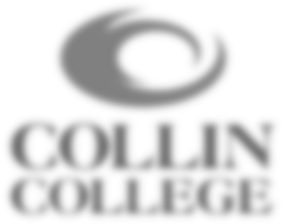
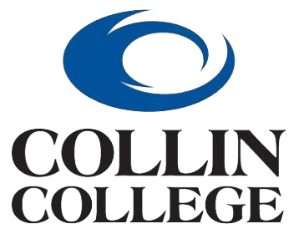


Chương trình Tiếng Anh là Ngôn ngữ Thứ hai
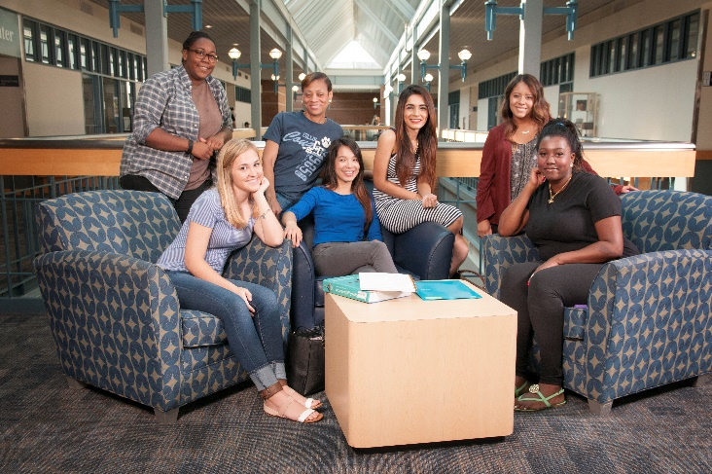
Cảm ơn bạn đã quan tâm tới Chương trình Tiếng Anh là Ngôn ngữ Thứ hai (ESL) của trường Collin College. Từ năm 1991 đến nay, Khoa ESL đã được hình thành và phát triển từ 70 học viên tới hơn 740. Khoa ESL đã được cấp chứng nhận kiểm định chất lượng và chính thức công nhận là một cơ sở giáo dục thành công và có uy tín trong giới khoa học.

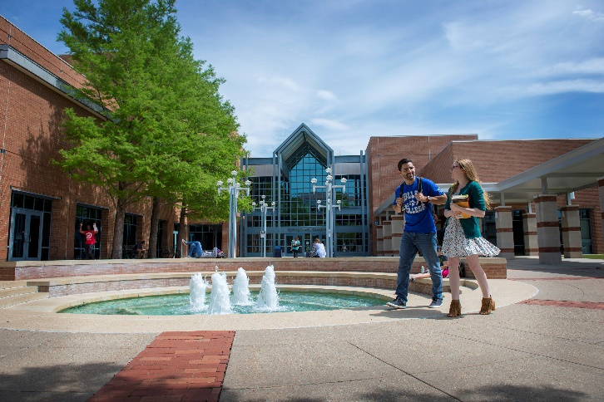
Học tại trường Collin College, bạn sẽ nắm vững những kỹ năng giao tiếp tiếng Anh, có kiến thức văn hóa Mỹ cần thiết để thành công trong môi trường học thuật, chuyên nghiệp cũng như sự thành công của bản thân. Các lớp học sẽ do những giáo viên giàu kinh nghiệm giảng dạy nhằm giúp bạn phát huy kỹ năng học thuật và sự phát triển cá nhân trong một môi trường cởi mở và thân thiện. Cáo giáo viên ESL cũng sẽ giúp bạn phát triển các kỹ năng tự học, sử dụng những tiện ích và giao lưu với người dân trong cộng đồng.

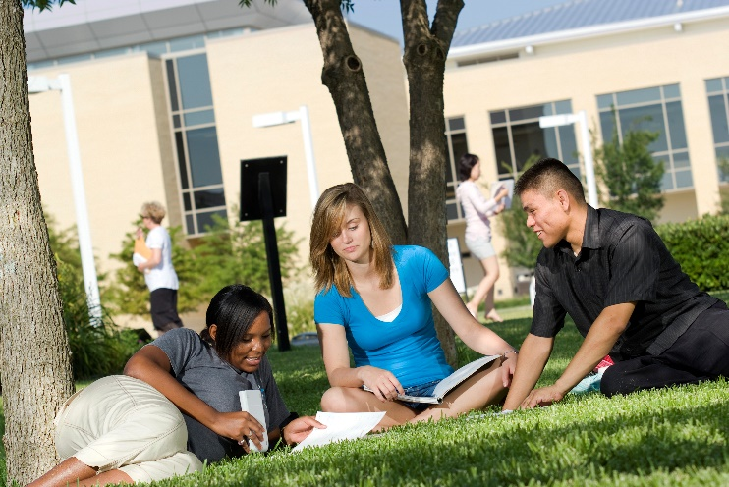
Nếu bạn có dự định theo học tại Collin College theo visa sinh viên F-1, bạn sẽ thường học các lớp 18 giờ mỗi tuần. Nếu bạn có dự định theo học tại Collin College theo diện visa không phải F-1, chúng tôi có những lớp học linh động để đáp ứng nhu cầu của bạn và bạn có thể học nhiều tới mức 18 giờ hoặc chỉ 3 giờ mỗi tuần. Dù bạn theo diện visa nào, các học viên ESL tại đây cũng sẽ có nhiều cơ hội thực hành tiếng Anh ngoài giờ (sẽ mục "Dịch vụ Đặc biệt" dưới đây).

Nội dung Chương trình
Chương trình của chúng tôi được chia làm 3 cấp độ (Trung cấp, Cao cấp và Chuyển tiếp) và mỗi cấp độ kéo dài 1 học kỳ (16 tuần). Chúng tôi có nhiều lớp tập trung vào từng kỹ năng ngôn ngữ trọng yếu: Đọc, Viết, Nghe & Nói, và Ngữ pháp. Ngoài ra, chúng tôi cũng tổ chức các khóa học chuyên sâu như Từ vựng và Thành ngữ, Phát âm, Luyện thi. Để tìm hiểu nội dung chi tiết các khóa học, xin hãy nhấn vào đây.

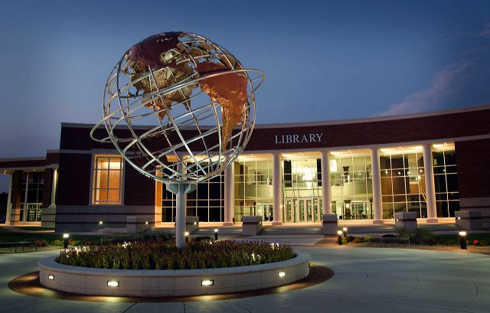
Trong quá trình học ESL, bạn phải đi học đầy đủ và làm bài tập về nhà để duy trì vị trí tốt trong lớp. Sự tiến bộ của bạn được xác định thông qua điểm số trên lớp và nhận xét của giáo viên.

Sau khi hoàn thành chương trình ESL, một số học viên có thể học lên bậc đại học ở trường Collin College, một số khác chuyển sang trường khác, quay về nước, hoặc tìm việc làm đòi hỏi trình độ kỹ năng tiếng Anh cao. Dù mục đích của bạn là gì, chúng tôi cũng tin tưởng rằng bạn sẽ ra trường Collin College và hài lòng vì tiếng Anh của mình đã cải thiện rõ rệt.

Lịch học và Học phí
Để biết lịch học và học phí, xin hãy nhấn vào đường dẫn dưới đây với nội dung bằng tiếng Anh:
Học phí

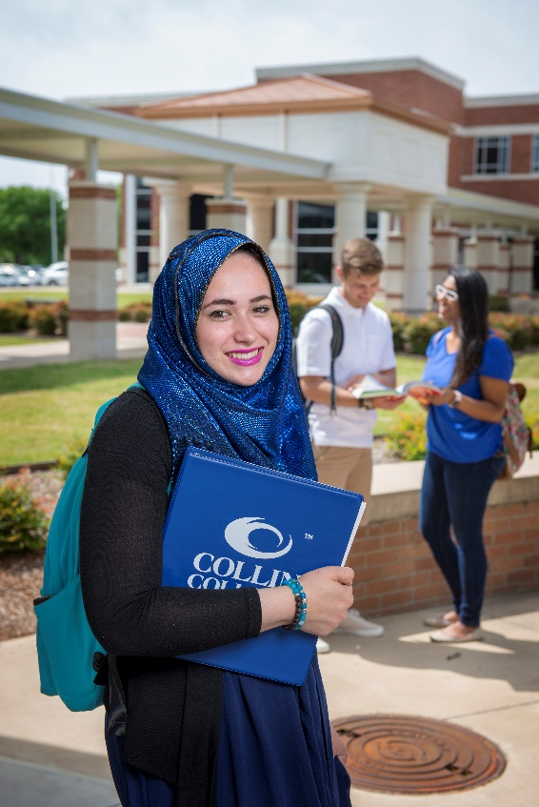
Tuyển sinh

Sinh viên Du học
Nếu bạn muốn học ở trường Collin College hoặc chuyển tới Collin College từ một trường khác và cần visa sinh viên F-1, xin hãy nhấn vào đường dẫn dưới đây và làm theo các bước trong quy trình tuyển sinh.
Tuyển sinh Sinh viên Quốc tế(visa F-1)

Sinh viên Nhập cư
Nếu bạn muốn học tại trường Collin College và là thường trú nhân, bạn có thể theo học theo dạng tín chỉ hoặc không tín chỉ. Nếu bạn phân vân về việc học theo dạng tín chỉ hay không tín chỉ, xin hãy liên hệ với chúng tôi và chúng tôi sẽ vui lòng tư vấn cho bạn. Nhấn vào một trong những đường dẫn dưới đây và làm theo các bước trong quy trình tuyển sinh. Với mỗi quy trình, bạn cần tạo một tài khoản người dùng.
Tuyển sinh Tín chỉ

Dịch vụ Đặc biệt
Chúng tôi cung cấp nhiều dịch vụ nhằm giúp bạn thích nghi với đời sống tại Collin College.

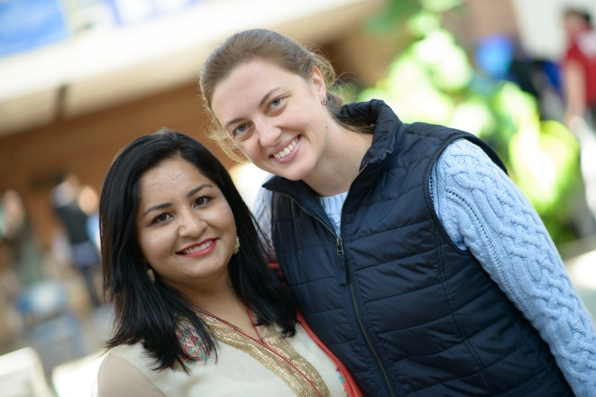
Tiếp đón Tân Sinh viên - Dịch vụ tiếp đón tân sinh viên bao gồm một bài kiểm tra xếp lớp, thông tin về chính sách, sắp xếp chuyến đi thăm trường, và giới thiệu đời sống và văn hóa học đường.

Nhà ở - Văn phòng Sinh viên Quốc tế có thể giúp bạn sắp xếp chỗ ở trong trường cũng như tìm giúp bạn nhà ở ngoài trường.

Chương trình Kết bạn - Chúng tôi có thể ghép bạn với sinh viên khác của trường Collin College nhằm giúp bạn hiểu về văn hóa và luyện nói tiếng Anh. Chương trình được thực hiện trong 5 tuần, nhưng các sinh viên thường xây dựng được những tình bạn kéo dài hơn thế.

Trợ giảng - Chúng tôi có trợ giảng miễn phí ở Trung tâm Dạy viết để giúp bạn nâng cao kỹ năng đọc, viết, nghe và nói tiếng Anh. Bạn cũng có thể được trợ giảng về những môn khác như toán hay khoa học. Bạn có thể đăng ký mỗi tuần gặp một trợ giảng tại một thời điểm cụ thể, chủ yếu các buổi chiều và tối.


Tuyển sinh có Điều kiện - Văn phòng Sinh viên Quốc tế sẽ giúp bạn làm đơn học bậc đại học tại Collin College. Chúng tôi cũng có thể giúp bạn chuyển sang trường theo những mục tiêu của bạn.

Tiện ích của Trường - Bạn có thể sử dụng các tiện ích của trường như phòng máy tính, phòng thể thao, phòng luyện nhạc, vân vân.

Sự kiện Đặc biệt - Collin College có một số câu lạc bộ và hoạt động như hòa nhạc, tiệc giao lưu và những sự kiện xã hội, thảo luận với diễn giả, chiếu phim, biểu diễn đặc biệt, vân vân. Một số sự kiện sẽ yêu cầu bạn đóng phí.

Câu hỏi
Nếu bạn có câu hỏi nào về chương trình ESL, xin hãy liên hệ: esl@collin.edu

Với những câu hỏi về quy trình tuyển sinh, xin hãy liên hệ: iso@collin.edu

Để biết danh sách những câu hỏi phổ biến và giải đáp, xin hãy nhấn vào đây.

